Средняя группа «Колокольчики»
Тема: «Фестиваль цветов» 20.07-24.07.20г.
Воспитатели: Бамбурова Олеся Игоревна
Варданян Вартуш Славиковна

День недели | Тема дня. Ресурсы | Продукты
Пн 20.07 | «Как прекрасен этот мир»  https://www.youtube.com/watch?v=grmpGk-zKpU | Посмотрите развивающее видео про цветы. Расскажите детям как появляются цветы? Для чего нужны цветы?
Вт 21.07 | «Красота вокруг нас»  https://www.youtube.com/watch?v=viZ8oaZsdqw  https://www.youtube.com/watch?v=s1fRD5beWPs | Посмотрите развивающий мультфильм.  Загадайте детям загадки о цветах.
Ср 22.07 | «Цветок – лепесток»  https://www.youtube.com/watch?v=EBBW_4Ld2nM  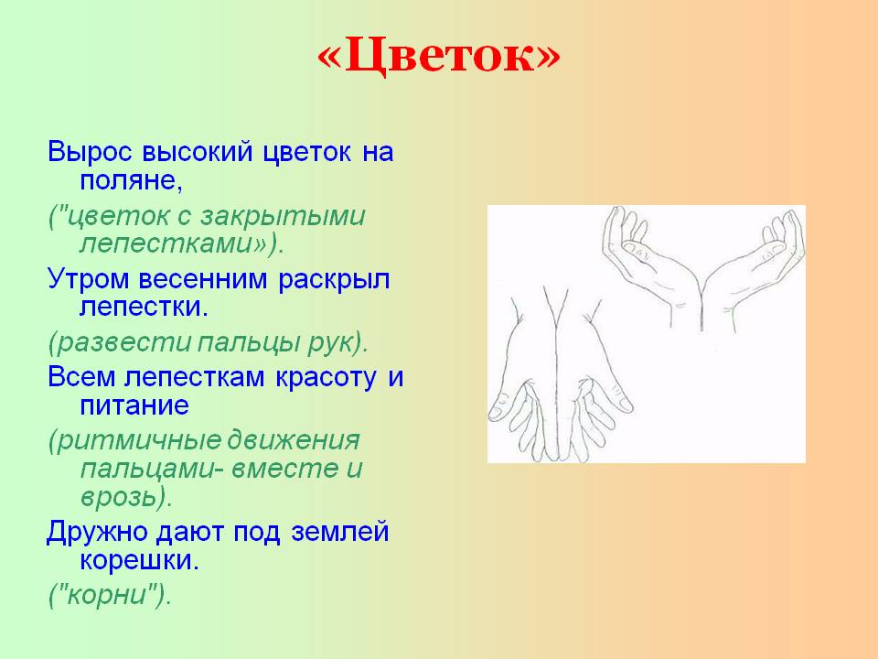 | Изучить с детьми название цветов. Спросите, где растут цветы? Нужно ли их беречь?  Пальчиковая гимнастика (Выполнение движений в соответствии с текстом)
Чт 23.07 | « Волшебные цветы»  https://www.youtube.com/watch?v=waaLwlkPptc  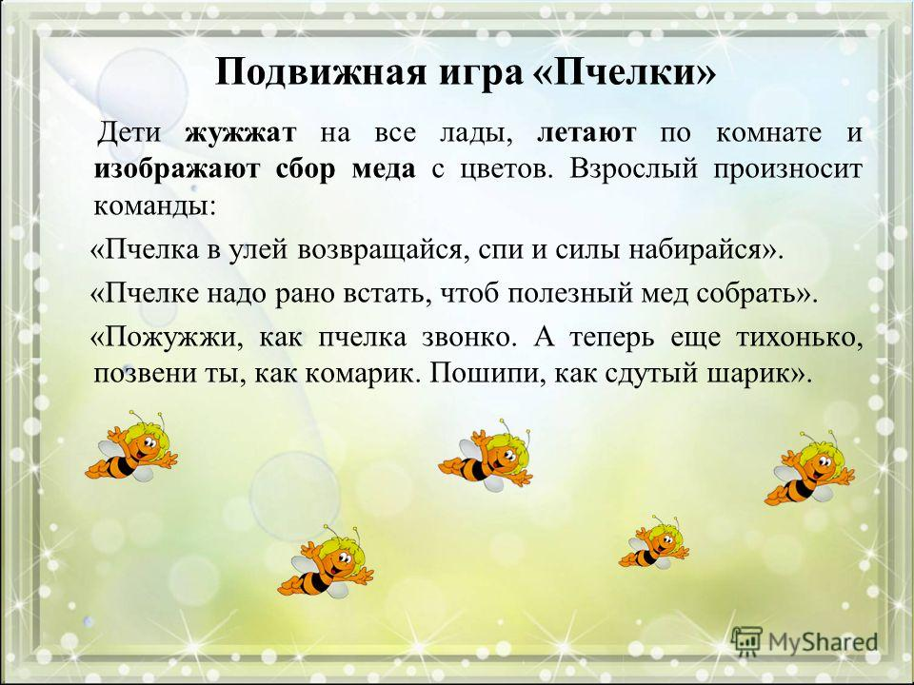 | Одуванчик - Толстые Щеки(посмотреть мультфильм)
Пт 24.07 | «Радужные цветы»  https://www.youtube.com/watch?v=miKL9LeuYbU  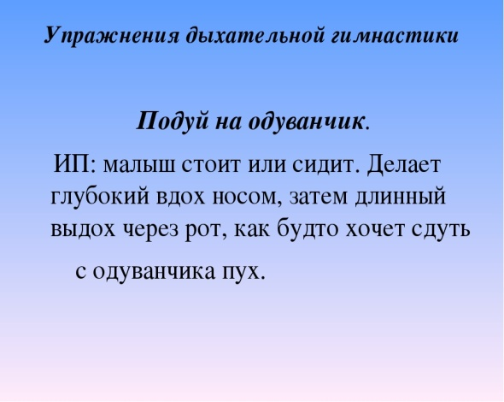 | Цветик-Семицветик(посмотреть)  Дыхательная гимнастика (выполнение упражнений в соответствии с текстом)

